（様式１） 共同募金配分事業 歳末応援金交付申請書
特別児童扶養手当受給者用 ・・・「お子さんが障害認定を受けている方」

安城市社会福祉協議会
会長 神 谷 明 文

共同募金配分事業 歳末応援金の交付を申請します。 年 月 日
申請者〔※受給者(保護者)〕 | 住 所 | 〒 －  安城市 町  マンション・アパート名  ＊申請後、住所変更があった場合は必ずご連絡ください。
 | ふりがな  名 前 | ※  ※本人が手書きしない場合は、記名押印して下さい。
 | 生年月日 | 昭和・平成 年 月 日
 | 電 話 | ＊連絡のとれる電話番号をご記入ください ( 携帯可 )
※特別児童扶養手当受給者である保護者の氏名を記入してください。

対象児童 | ふりがな
 | 名 前
 | 生年月日 | 平成・令和 年 月 日
対象児童 | ふりがな
 | 名 前
 | 生年月日 | 平成・令和 年 月 日
対象児童 | ふりがな
 | 名 前
 | 生年月日 | 平成・令和 年 月 日

誓約書
共同募金配分事業 歳末応援金を申請するにあたり、次のことを誓約します。
安城市社会福祉協議会が、安城市に手当受給の有無を確認することを承諾します。

署名

※裏面の振込口座をご記入ください。
振込口座 申請者[※受給者(保護者)]の口座です
 |  |  |  |  | 銀 行  信用金庫  農 協 |  |  |  |  |  |  | 本 店  支 店  出張所
口座番号 |  |  |  |  |  |  |  |  |  | 種類 | 普 通
ふりがな
口座名義人
※通帳の裏表紙（1ページ目・2ページ目）の写しを添付してください。

事務局記入欄 | 受付印 | 番号

《 社会福祉会館周辺地図 》
住所：安城市赤松町大北７８－４ 電話：０５６６－７７－２９４１
※来館される場合は、安城高校を目印にお越しください。
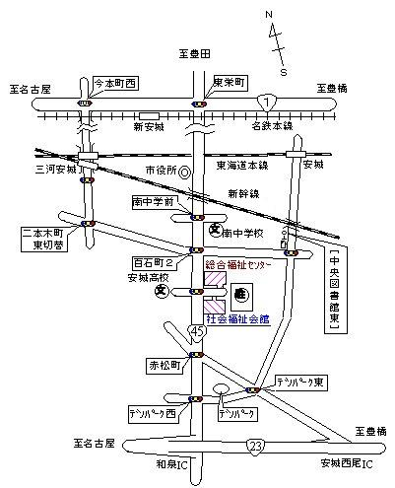
安城高校前
Ｐ
あんステップ

